Отчет №10

* Были написаны скрипты для «интерактивных стрелочек» , позволяющие пользователю перемещаться по маршруту при нажатии на них   
  *screenshot1  
  *screenshot2
  + но были обнаружены некоторые баги с пересозданием этих «интерактивных стрелочек» при смене пользователем номера кабинета
  + в скриншотах указан ещё незаконченный код
* Был написан скрипт смены цвета «интерактивной стрелочки» при наведении на неё указателя мыши  
  *screenshot3
* Видео-демонстрация работы скриптов прикреплена отдельным файлом
* Были обнаружены и исправлены недочеты в модели второго этаже ИКИТА (отсутствие некоторых стен)  
  *screenshot4  
  *screenshot5

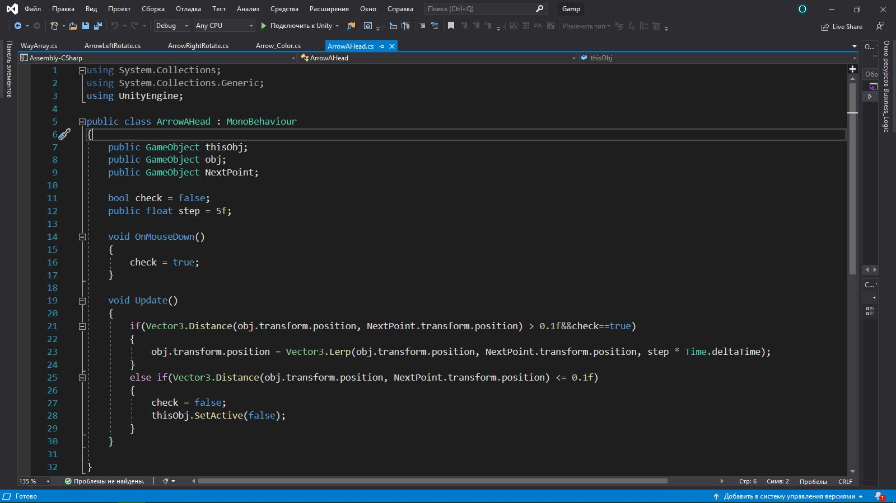**\*Screenshot1**

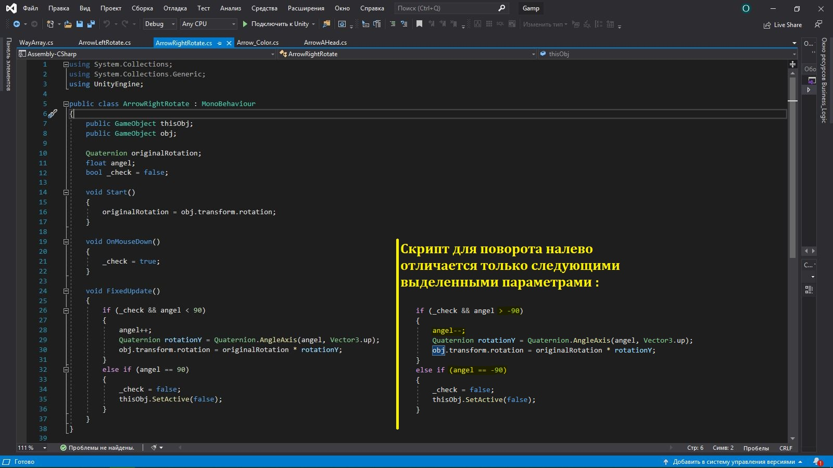**\*Screenshot2**

**\*Screenshot3** 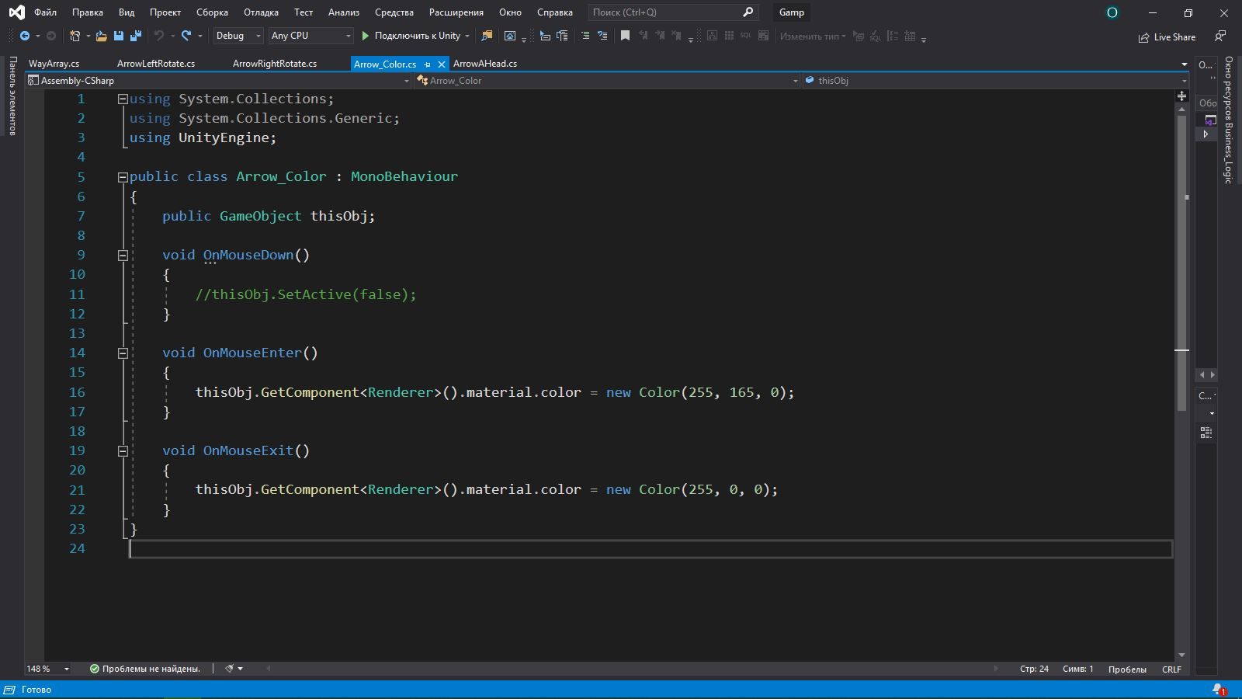

**\*Screenshot****4**

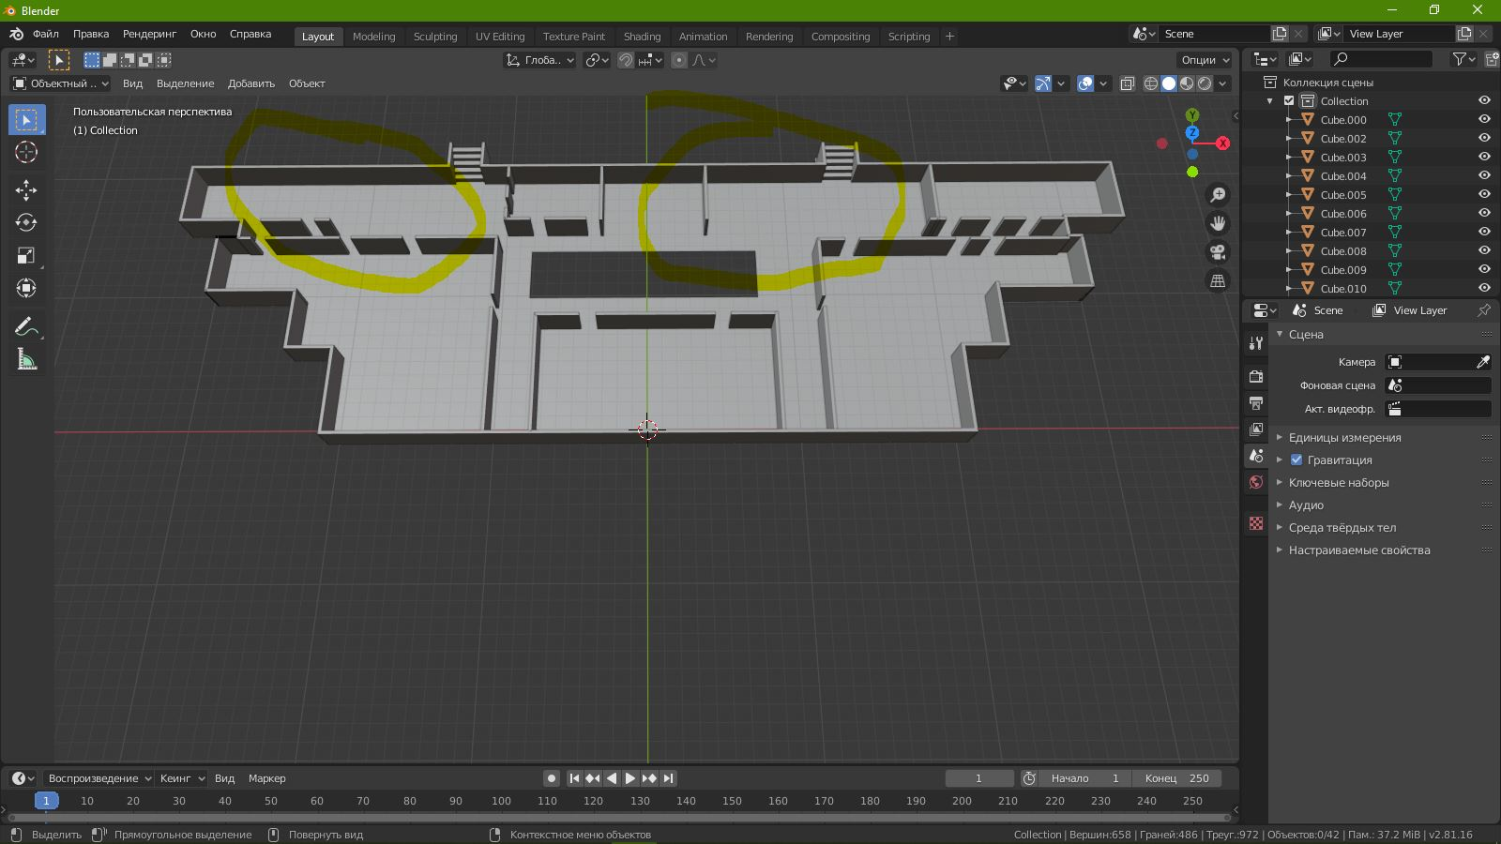

**\*Screenshot****5**

